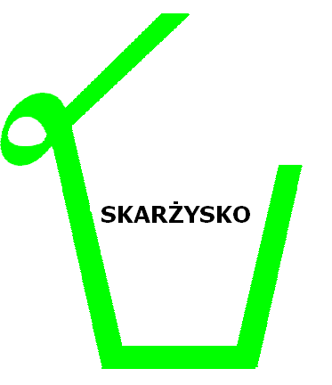 | HARMONOGRAM WYWOZU NIECZYSTOŚCI STAŁYCH W GMINIE BLIŻYN  W 2012 ROKU  Zakład Oczyszczania Miasta Zofia Kozłowska  ul. Krakowska 211 26-110 Skarżysko-Kamienna  Tel. 041 2538123  SZANOWNI PAŃSTWO - ZBIÓRKĘ ODPADÓW ZACZYNAMY OD GODZ. 7.00
MIESIĄC  REJON | styczeń | luty | marzec | kwiecień | maj | czerwiec | lipiec | sierpień | wrzesień | październik | listopad | grudzień
Bugaj, Brzeście, Zagórze, Wołów | 16 | 13 | 12 | 16 | 14 | 11 | 9 | 6 | 17 | 15 | 12 | 10
Sorbin, Nowki | 16 | 13 | 12 | 16 | 14 | 11 | 9 | 6 | 17 | 15 | 12 | 10
Wojtyniów, Jastrzębia, Drożdżów, Gostków | 17 | 14 | 13 | 17 | 15 | 12 | 10 | 7 | 18 | 16 | 13 | 11
Bliżyn, Ubyszów | 18 | 15 | 14 | 18 | 16 | 13 | 11 | 8 | 19 | 17 | 14 | 12
Gilów, Górki, Mroczków, Mroczków Kamionka, Mroczków Kapturów, Sobótka, Płaczków Piechotne, Płaczków Pięty, Płaczków Szosa, Rędocin | 19 | 16 | 15 | 19 | 17 | 14 | 12 | 9 | 20 | 18 | 15 | 13
Kopcie, Odrowążek, Nowy Odrowążek | 20 | 17 | 16 | 20 | 18 | 15 | 13 | 10 | 21 | 19 | 16 | 14

